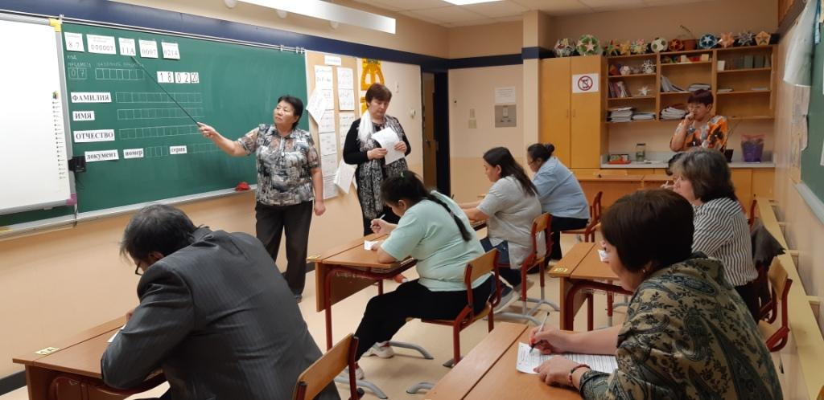
Старт всероссийской акции «Единый день сдачи ЕГЭ для родителей» в Чукотском автономном округе Анадырского района был дан в МБОУ «Центр образования села Канчалан» 18 февраля 2020 года. Цель акции – ознакомление родителей с процедурой проведения ЕГЭ в условиях, максимально приближенных к реальной сдаче ЕГЭ. В этом году акция посвящена Году памяти и славы, в связи, с чем экзамен сдавали по истории. В акции приняли родители 11классников- 8 человек.
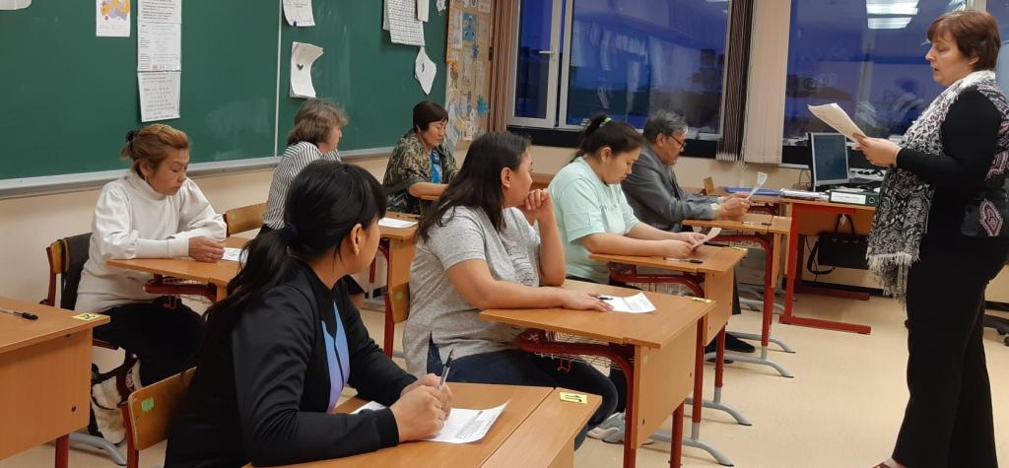
Пункт приема экзамена располагался на втором этаже, а экзаменуемые уже у входа почувствовали всю серьезность обстановки: в гардеробе им пришлось оставить все вещи и электронные приборы, пройти через металлодетектор .
Затем участники акции собрались в кабинете, чтобы прослушать подобный инструктаж по правилам поведения во время сдачи ЕГЭ, правилам заполнения бланков.
Не многие из родителей знали, что места за каждым из них были закреплены в аудиториях предварительно.
Прежде чем начать писать, все заполнили бланки регистрации, бланки ответов.
Самые смелые остались на прохождение тестирования по истории.
Задача акции: дать возможность родителям самим окунуться в атмосферу экзамена, чтобы они подготовили своих детей, подсказали им, как себя вести. Однако, помимо самого тестирования родителям дали возможность подробно изучить все системы безопасности и контроля на пункте проведения экзамена. Им показали главный пункт питания системы видеонаблюдения, рассказали, как действует металлодетектор, напомнили, какие вещи можно брать с собой на экзамен, а какие строго запрещено.
Проведение подобной акции особенно актуально в преддверии государственной итоговой аттестации. Единый государственный экзамен – это серьезные испытания не только для выпускников, но и для их родителей: они переживают и тревожатся не меньше своих детей. А еще озабочены вопросами: как подготовить своего ребенка к сдаче экзамена, как настраивать, успокаивать, вдохновлять. Сложно подготовить ребенка к тому, о чем сам не имеешь ни малейшего представления. Именно с этой целью специально для родителей федеральная служба по надзору в сфере образования и науки уже не первый год организует всероссийскую акцию «Единый день сдачи ЕГЭ родителями».

Руководитель ППЭ МБОУ «ЦО с. Канчалан» Цеденова И.Н.

